ПРИЛОЖЕНИЕ 1

**Комплекс упражнений, направленный на обогащение синтаксического строя речи младших школьников на уроках русского языка**

**1.Работа по формированию синтаксического понятия «предложение»**

Упражнение 15 (рис.8) можно дополнить таким заданием: Составь с одним из слов предложение, подчеркни грамматическую основу.

Цель: развивать умение составлять предложения и находить грамматическую основу предложения.

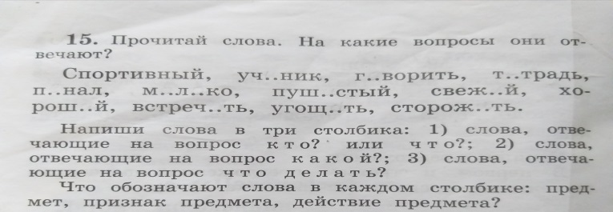

Рис.8. Упражнение 15

Упражнение 23 (рис.9): В первом и втором предложении подчеркни главные члены предложения.

Цель: развивать умение находить грамматическую основу предложения.

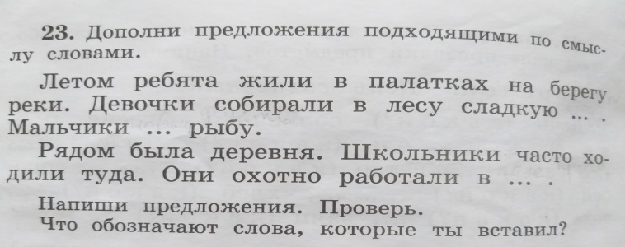

Рис.9. Упражнение 23

Упражнение 31. Во втором предложении подчеркни грамматическую основу (рис.10).

Цель: развивать умение находить грамматическую основу предложения.

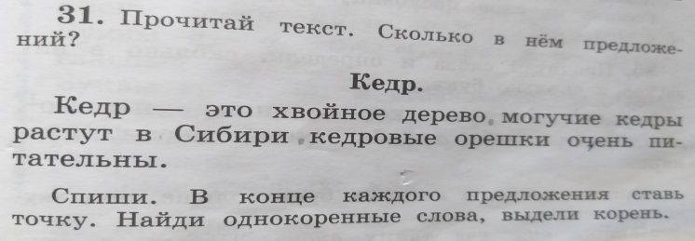

Рис.10. Упражнение 31

**2.Работа по формированию синтаксического понятия «словосочетание»**

Термин «словосочетание» вводится в 3 классе, в 1 четверти. Но к этому времени дети уже получили представление о таких связках слов. На рассмотрение этой темы отводится 2 урока, что естественно недостаточно для формирования знаний на уровне умений и навыков.

Предлагаю дополнить упражнения следующими заданиями:

Упражнение 323 (Рис.18). Устно подбери к словам подходящее слова, которое бы обозначало признак предмета, задай вопрос от главного слова к зависимому.

Цель: развивать умение составлять словосочетания.

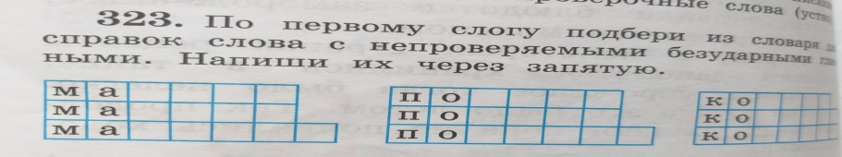

Рис.18. Упражнение 323

Упражнение 301 (рис.20). Определи главное слово и задай от него вопрос к зависимому.

Цель: развивать умение определять главное и зависимое слово, умение задавать вопрос.

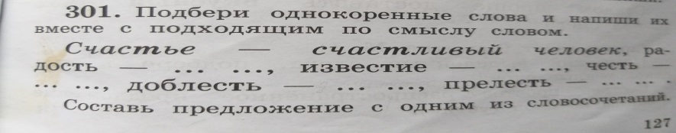

Рис.20. Упражнение 301

Упражнение 333 (рис.21). К данным словам подбери зависимое слово, запиши его. Устно, задай вопрос от главного слова к зависимому.

Пример: смотреть фильм – посмотреть фильм.

Цель: развивать умение составлять словосочетания.

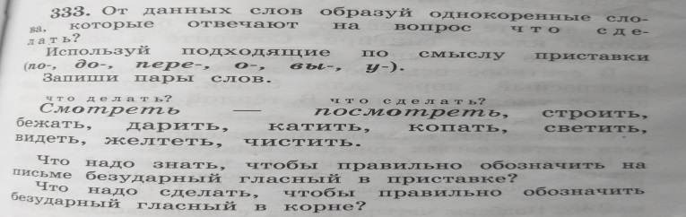

Рис.21. Упражнение 333

Термин **«распространённые и нераспространённые предложения»** вводится в рамках раздела «Предложение» в начале учебного года. Дети узнают о том, что предложения различаются по цели высказывания: повествовательное (о чём-либо сообщает, повествует), вопросительное (о чём-либо спрашивает), побудительное (побуждает к действию); что предложения по интонации бывают восклицательными и невосклицательными и только после этого вводится тема: «Простые распространённые и простые нераспространённые предложения». Вводится понятие: «второстепенные члены предложения».

Предлагаю дополнить упражнения следующими заданиями:

Упражнение 406 (рис.22). Найдите в тексте третье предложение. Устно дайте ему характеристику.

Цель: развивать умение характеризовать предложение.

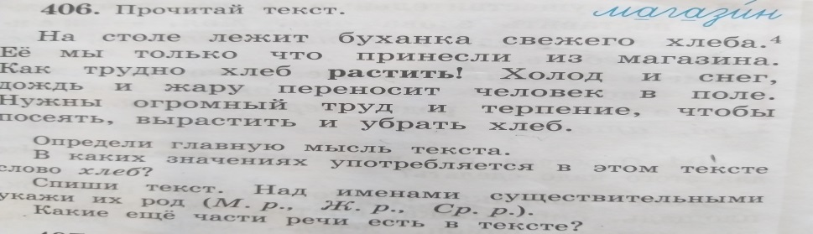

Рис.22. Упражнение 406

Упражнение 410 (рис.23). С одним из слов составьте 3 предложения: повествовательное, вопросительное, побудительное.

Цель: развивать умение синтаксически правильно составлять предложения различные по цели высказывания.

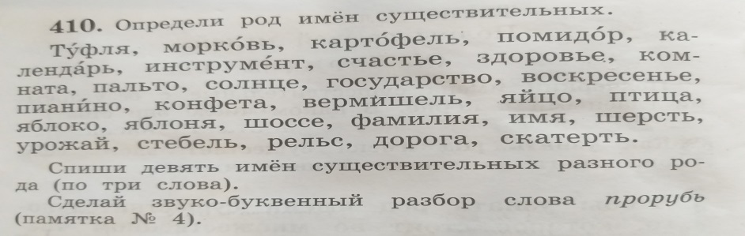

Рис.23. Упражнение 410

Упражнение 445 (рис.26). Составьте и запишите с одним из словосочетаний предложение. Какое оно: простое распространённое или простое нераспространённое? Можно ли из данных словосочетаний составить простое распространённое предложение? Почему?

Цель: закреплять знания о простых распространённых и простых нераспространённых предложениях.

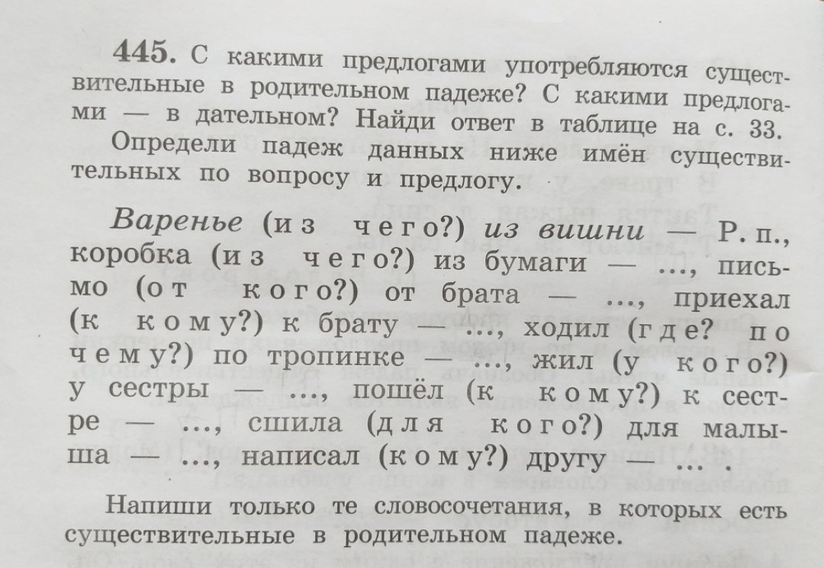

Рис.26. Упражнение 445

Упражнение 516 (рис.30). Составьте и запишите с одним из данных слов два предложения: одно простое распространённое, другое - простое нераспространённое.

Цель: закреплять знания о простых распространённых и простых нераспространённых предложениях.

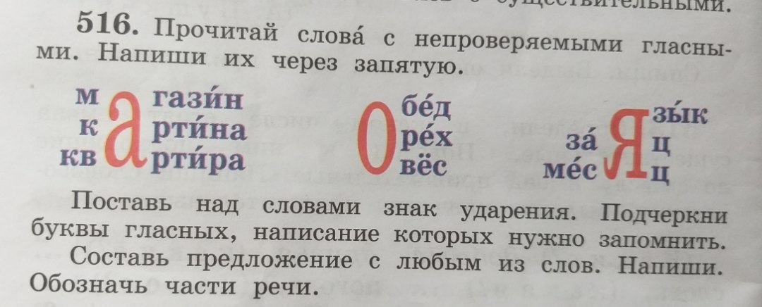

Рис.30. Упражнение 516

При формировании синтаксического строя важную роль играет степень развитости практических умений ученика. Это означает, что школьники должны научиться к концу третьего класса:

* отличать словосочетание от предикатива, уметь ставить вопросы от главного слова к зависимому, образовывать словосочетания из отдельных слов;
* находить границы предложения, находить подлежащее по значению, по вопросу, вне зависимости от места;
* уметь различать простое распространённое предложение от простого нераспространённого, уметь составлять распространённые предложения на основе словосочетания и предикатива, уметь различать предложения по цели высказывания и по интонационной окраске.

Приложение 2.

**Комплекс игр по русскому языку для НОО на тему «СИНТАКСИС»**

Предлагаем вашему вниманию несколько игр, в которые очень любят играть на уроке дети, так как происходит смена деятельности. В них также можно играть на перемене, но вместо хлопков использовать мяч, передавая его друг другу, называя словосочетания/предикатив.

**Тема: «Словосочетания и предикатив».**

*Игра первая.* Делим класс на две команды. Одна команда встаёт, когда услышит словосочетение, другая – предикатив.

Цель: отработать умение различать словосочетание от предикатива.

Жаркая печь, печь пироги, стеречь коз, готовить обед, готовый обед, писать письмо, написанное письмо, бросить взгляд, брошенный взгляд, опустевшие поля, поля опустели, изчезающие цветы, цветы изчезли, жёлтая трава, желтеющая трава.

*Игра вторая.* Делим класс на две команды. Одна команда называет по очереди только словосочетения, другая – предикатив.

Цель: отработать умение различать словосочетание от предикатива.

*Игра третья*. Учитель зачитывает словосочетания и предикативы. Дети должны услышав словосочетение, хлопнуть в ладоши один раз, услышав предикатив - два раза.

Цель: отработать умение различать словосочетание от предикатива.

Победить в конкурсе, проводить брата, нарезать хлеб, отправить на юг, заварить чай, пояснить задание, подойти к дому, закрыть дверь, подплыть к берегу, выписать слова, уполз под корягу, смотреть под ноги.

**Тема: «Предложение».**

*Игра первая.* Учитель читает текст. При повторном чтении дети должны хлопнуть в ладоши там, где предложение закончилось. Можно выдать распечатку текста.

Цель: отработать умение определять границы текста на слух.

Наступило утро. Вот уже погасла последняя звезда. На вершине ели заиграли лучи солнца. Солнце взошло над лесом. Роса заблестела всеми цветами радуги.

*Игра вторая.* Учитель читает набор слов. При повторном чтении дети должны составить предложение из данных слов. Можно выдать распечатку.

Цель: отработать умение составлять предложения.

День, стоит, жаркий. Лес, задремал, сосновый. Солнечную, окрестность, всю, залили, лучи. Густой, озеро, затянул, тростник, лесное. К, манит, прохладная, себе, вода.

*Игра третья.* Класс делится на две команды. Учитель читает предложение. При повторном чтении дети одной команды должны хлопнуть в ладоши, если услышали простое распространённое предложение, если же предложение простое нераспространённое – хлопают дети другой команды.

Цель: отработать умение различать на слух простые распространённые и не распространённые предложения.

Светило солнышко. Вдруг на горизонте показалась туча. Она становилась всё больше и больше. Вскоре всё небо было закрыто. Пошёл дождь.

*Игра четвёртая.* Класс делится на три команды. Учитель читает предложение. Если предложение повествовательное, встаёт первая команда, если предложение вопросительное – другая, если побудительное – третья.

Цель: отработать умение различать предложения по эмоциональной окраске.

Колокольчики мои,

Цветики цветные!

Что глядите на меня

Тёмно-голубые?

И о чём звените вы

В день весёлый мая,

Средь некошенной травы

Головой качая.

(А. К. Толстой)

*Игра пятая.* Учитель читает словосочетание, дети должны составить из него предложение. Кто первый составил – поднимает руку, произносит своё предложение, класс, при необходимости, корректирует его и записывают в тетради. Можно заслушать несколько вариантов и поощрить всех активных обучающихся «похвалишками» (у меня это наклейки).

Порхают над цветами, показались на горизонте, съехал с горы.

Привела вашему вниманию несколько игр, в которые очень любят играть на уроке дети моего класса, так как происходит смена деятельности. В них также можно играть на перемене, но вместо хлопков использовать мяч, передавая его друг другу, по аналогии горячей картошки, называя словосочетания/предикатив.